|  |  |  |  |  |  |
| --- | --- | --- | --- | --- | --- |
|  | | Escuela Politécnica Superior  Ingeniería Informática  Prácticas de Sistemas Informáticos 2 | | | |
| **Grupo** | **2401** | **Práctica** | 3 | **Fecha** | 27/04/2021 |
| **Alumno/a** | | De las Heras Moreno, Martín | | | |
| **Alumno/a** | | Valderrábano Zamorano, Santiago Manuel | | | |

# Práctica 3: Seguridad y disponibilidad

## Ejercicio número 1:

Para realizar este ejercicio, lo primero que hacemos es preparar las tres máquinas virtuales tal y como se especifica en el enunciado. A continuación, generamos el par de claves con DSA en la primera máquina virtual**, *10.1.7.1***. Después, haciendo uso del comando ***scp***, importamos la clave pública a las máquinas virtuales 2 y 3, ***10.1.7.3*** y ***10.1.7.2.*** Para terminar, probamos a conectarnos desde la máquina virtual 1 a las máquinas 2 y 3 a través de ssh con el flag -v para comprobar que no se nos pide la contraseña.

VM1 a VM2:

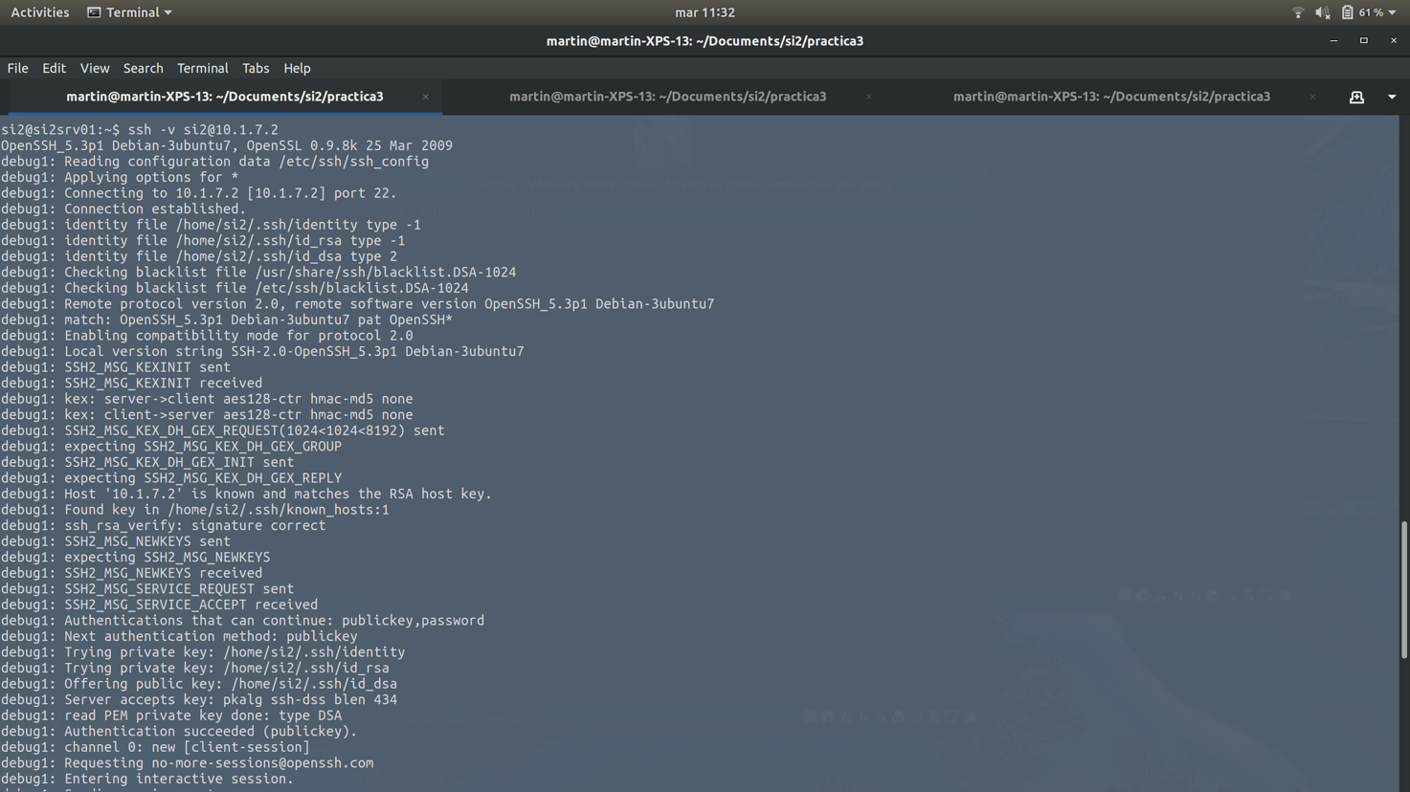

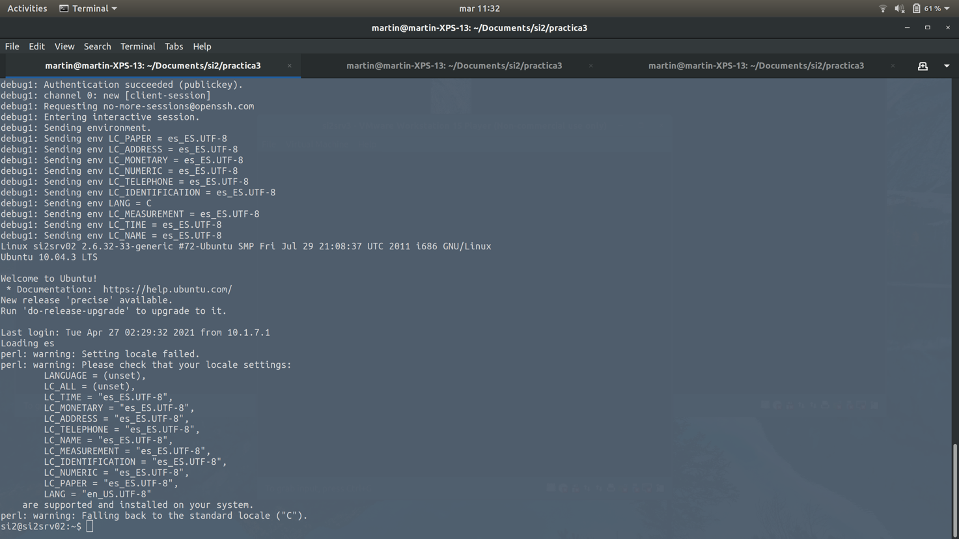

VM1 a VM3:

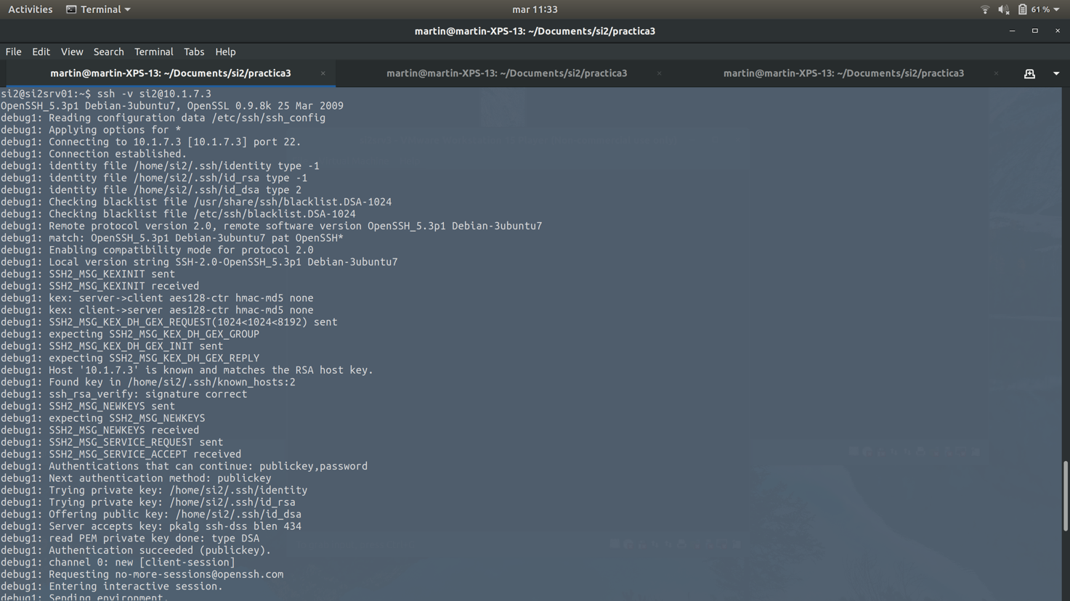

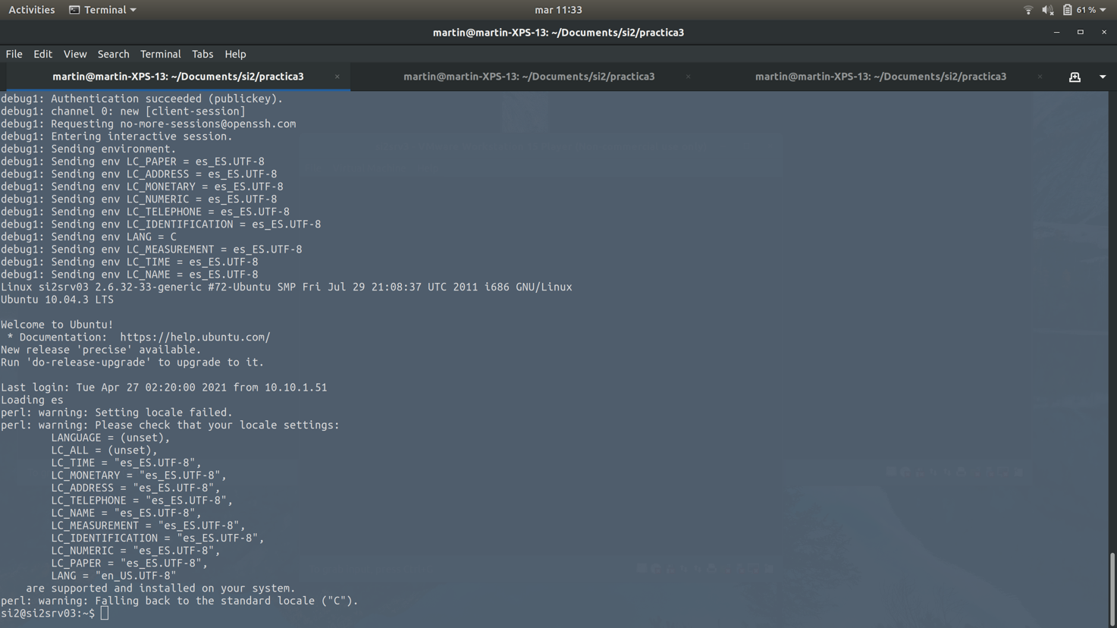

## Ejercicio número 2:

En este ejercicio, hemos seguido las instrucciones del enunciado para configurar el cluster SI2Cluster con la topología indicada. El orden de los pasos que hemos seguido es el siguiente:

1. Iniciar las 3 VMs y posteriormente inicializar el domain1 en la VM1.
2. Nos conectamos por ssh únicamente a la VM1.
3. Ejecutamos los comandos descritos en el enunciado que nos devuelven lo siguiente:

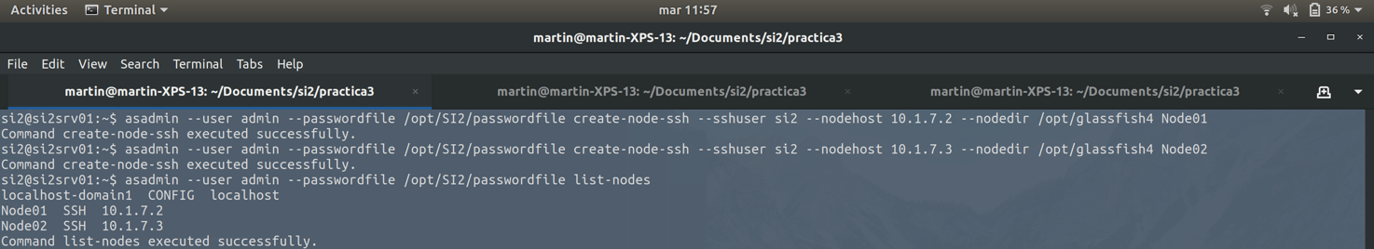

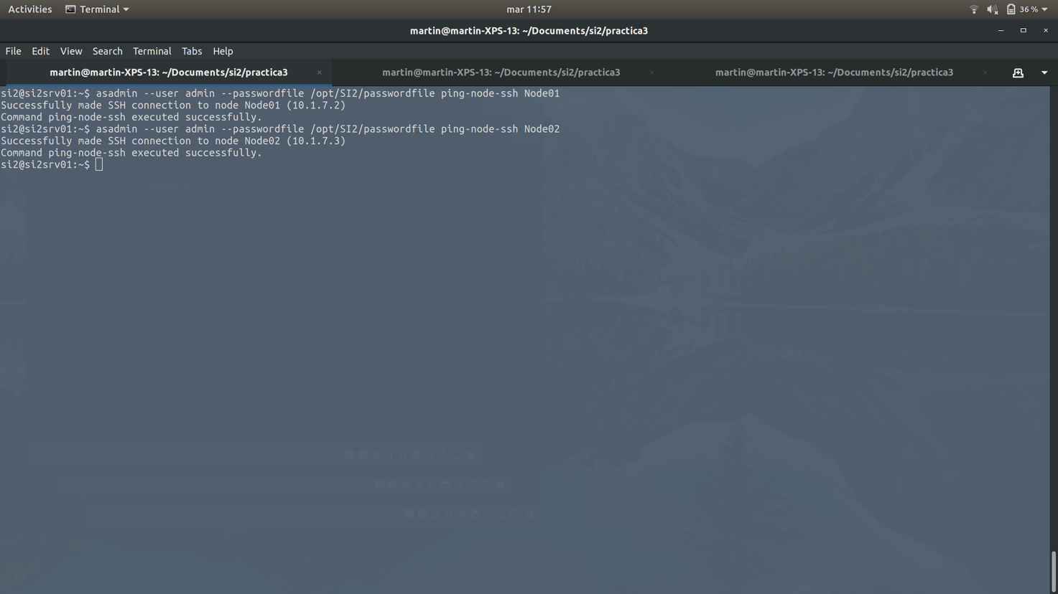

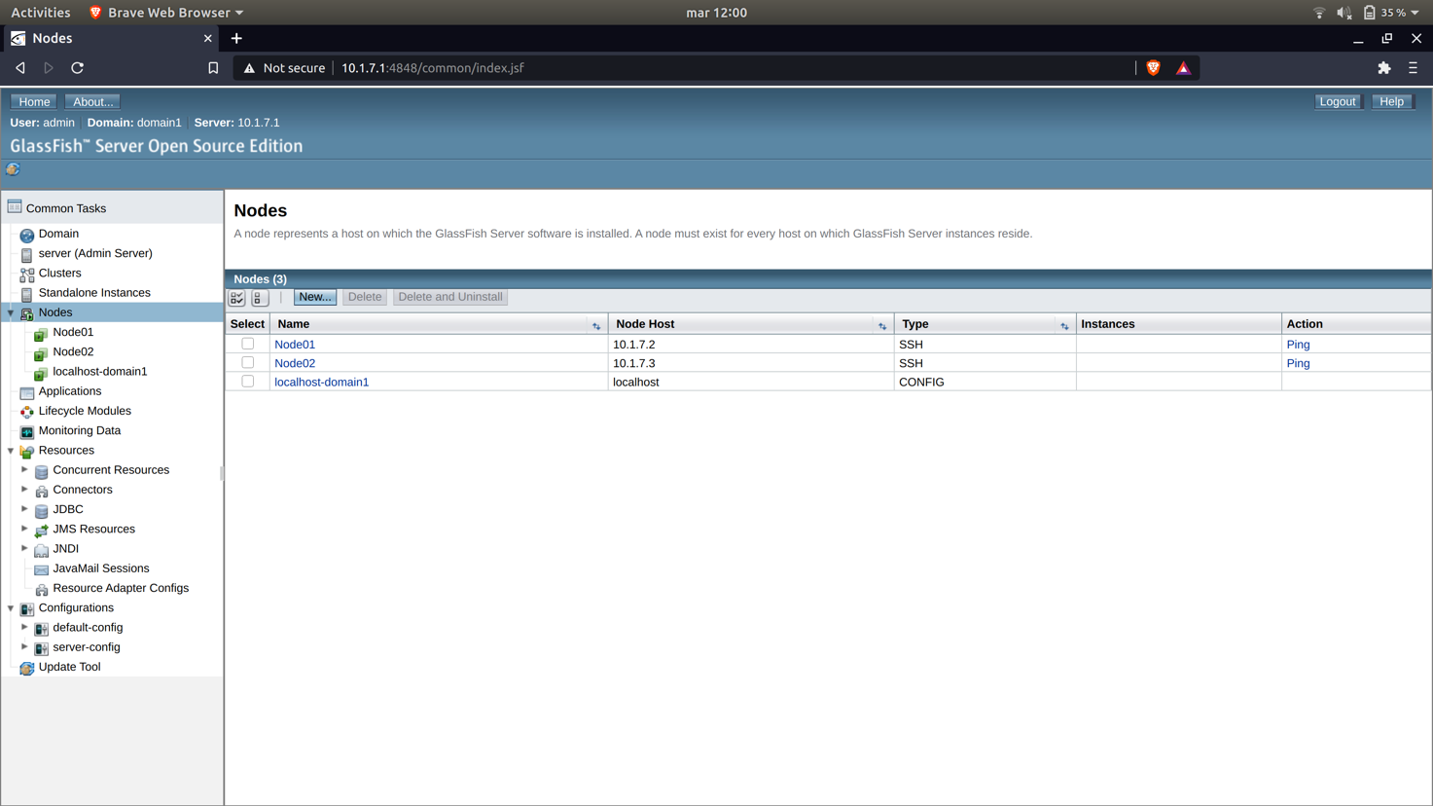

1. Creamos el cluster ejecutando los comandos enunciados en la práctica con siguiente resultado:

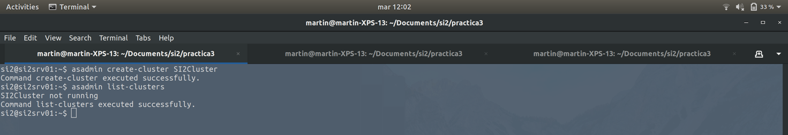

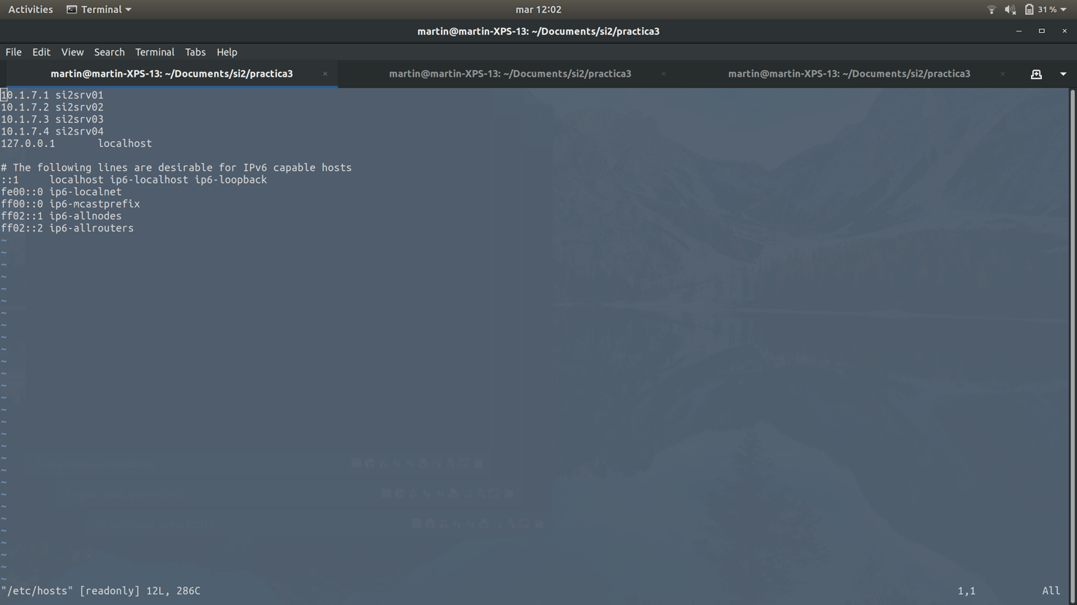

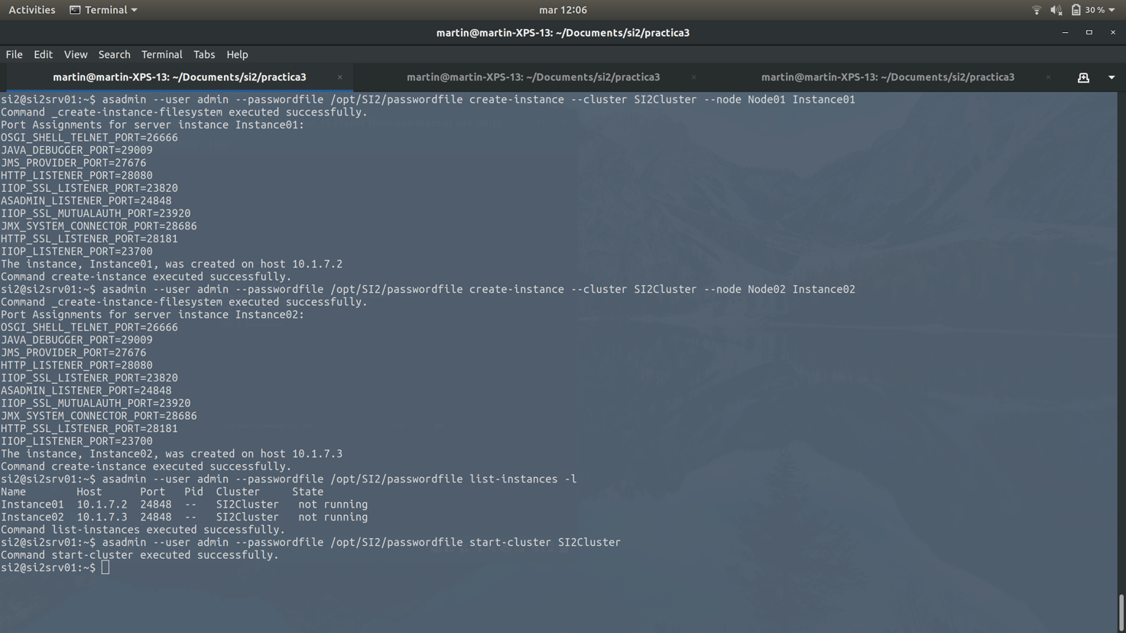

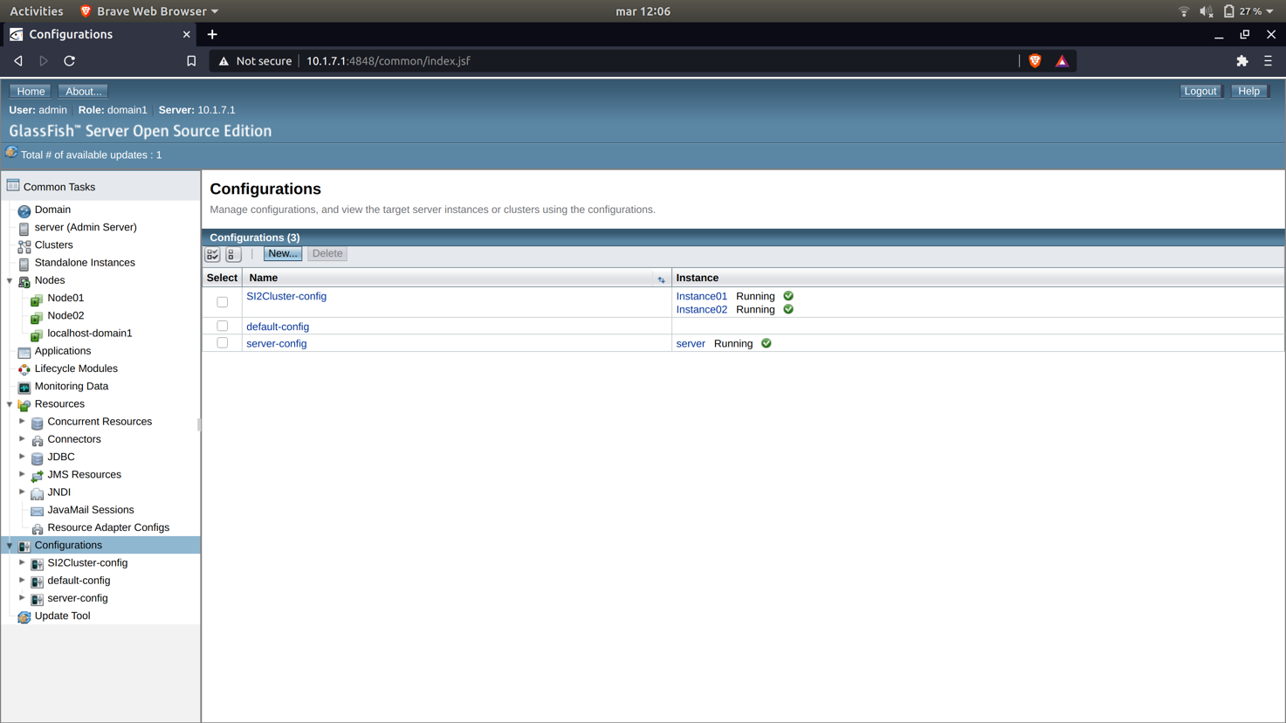

1. Para terminar, modificamos las configuraciones que se nos describen en el enunciado y reiniciamos el cluster.

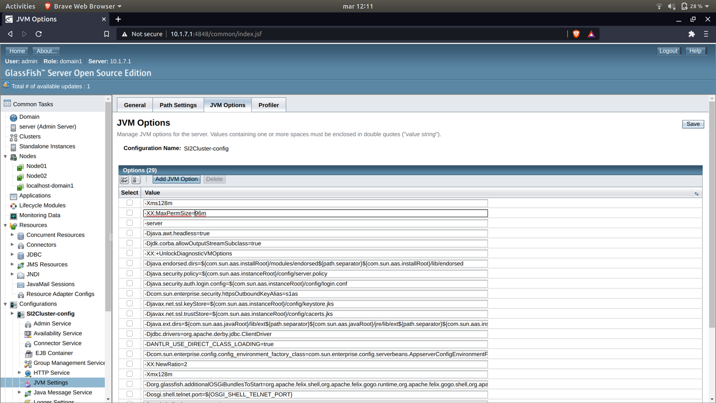

## Ejercicio número 3:

Antes de realizar este ejercicio, hemos copiado el codigo de P1-base y hemos realizado las modificaciones pertinentes.

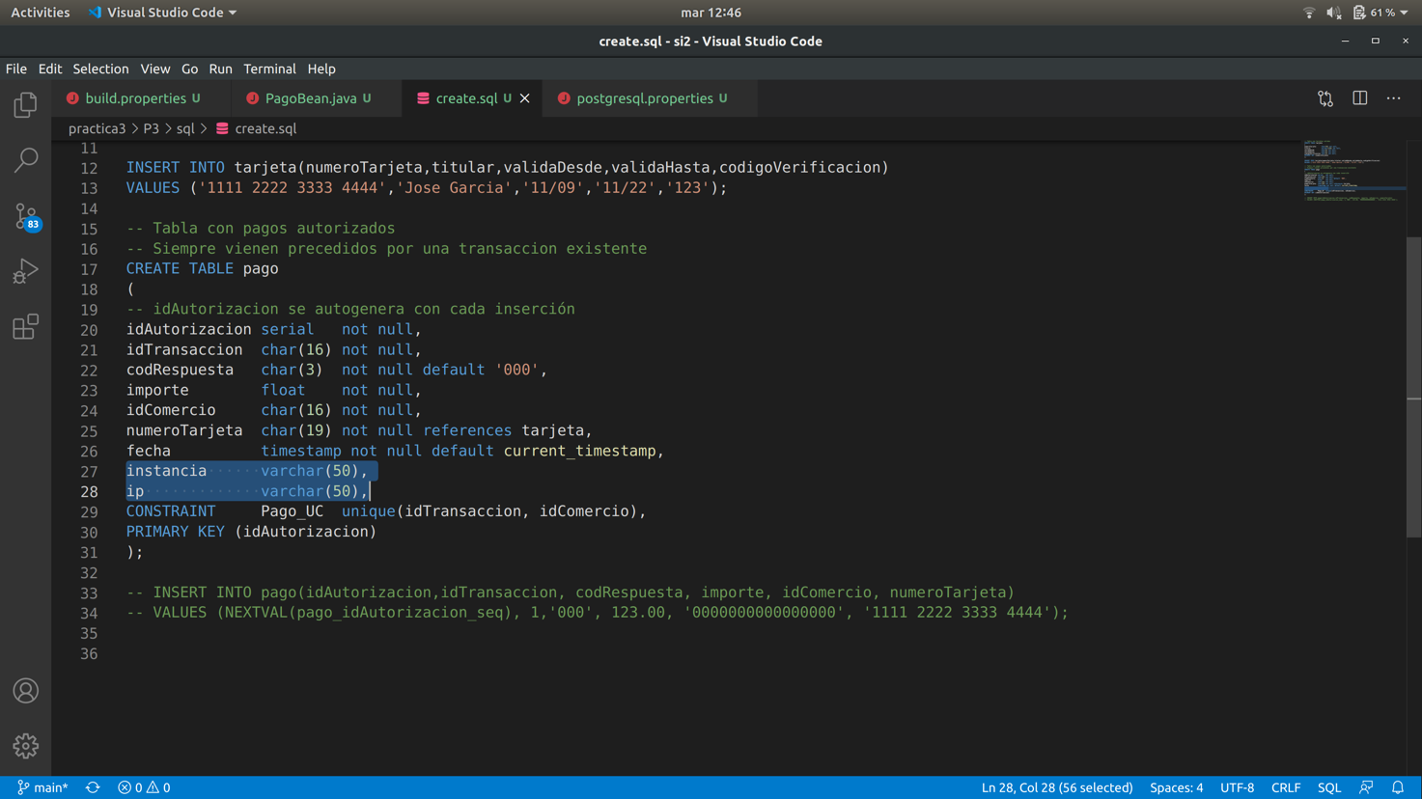

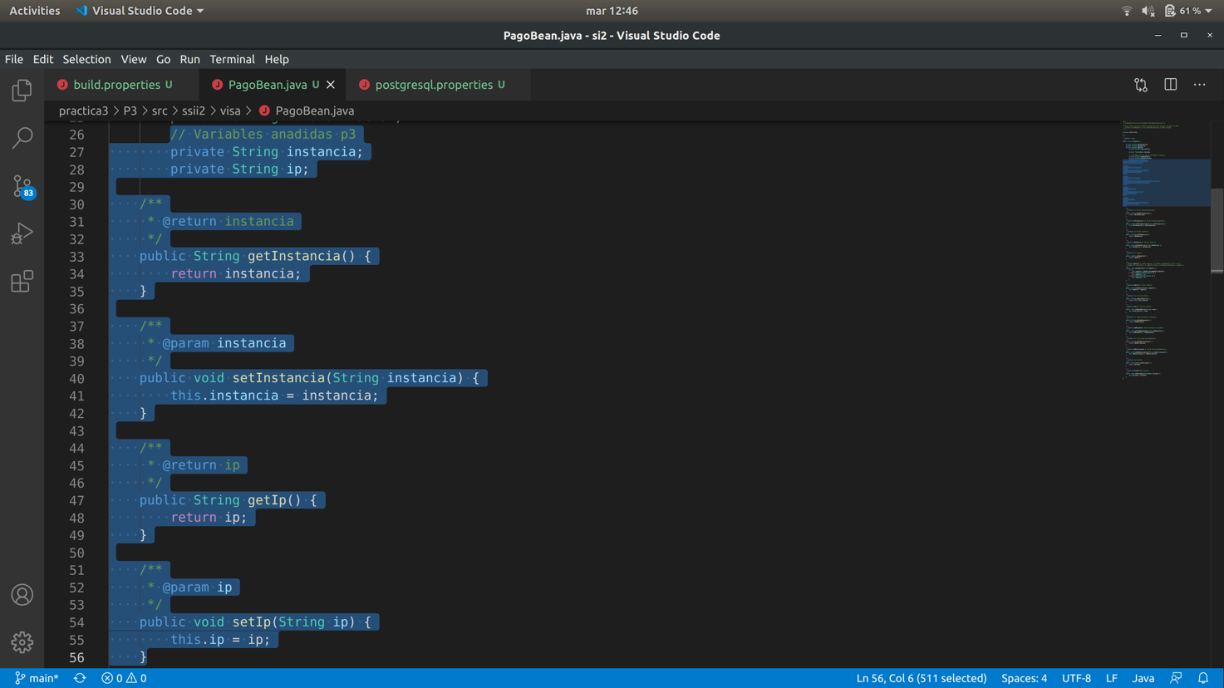

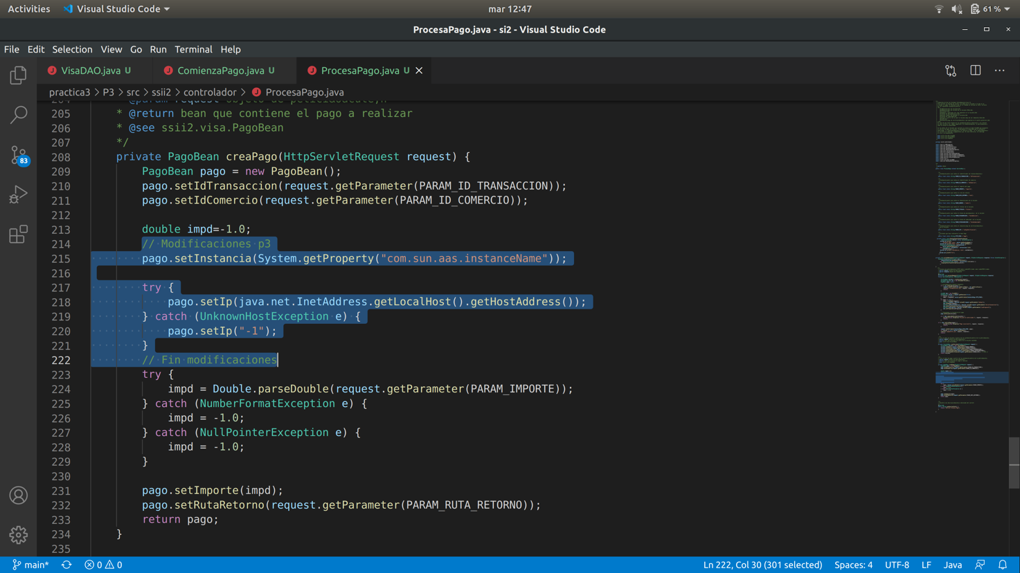

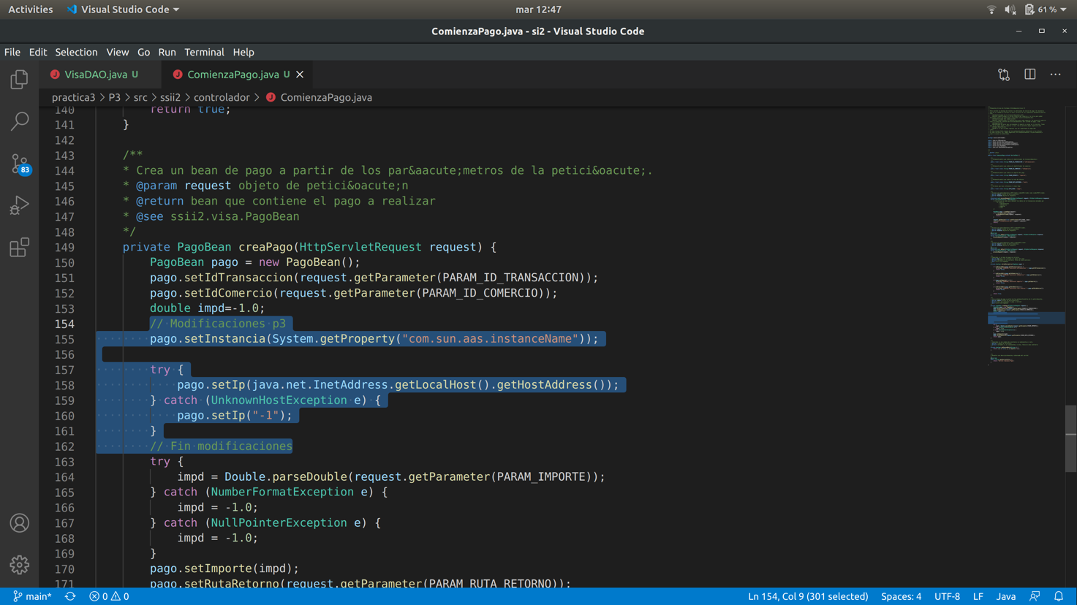

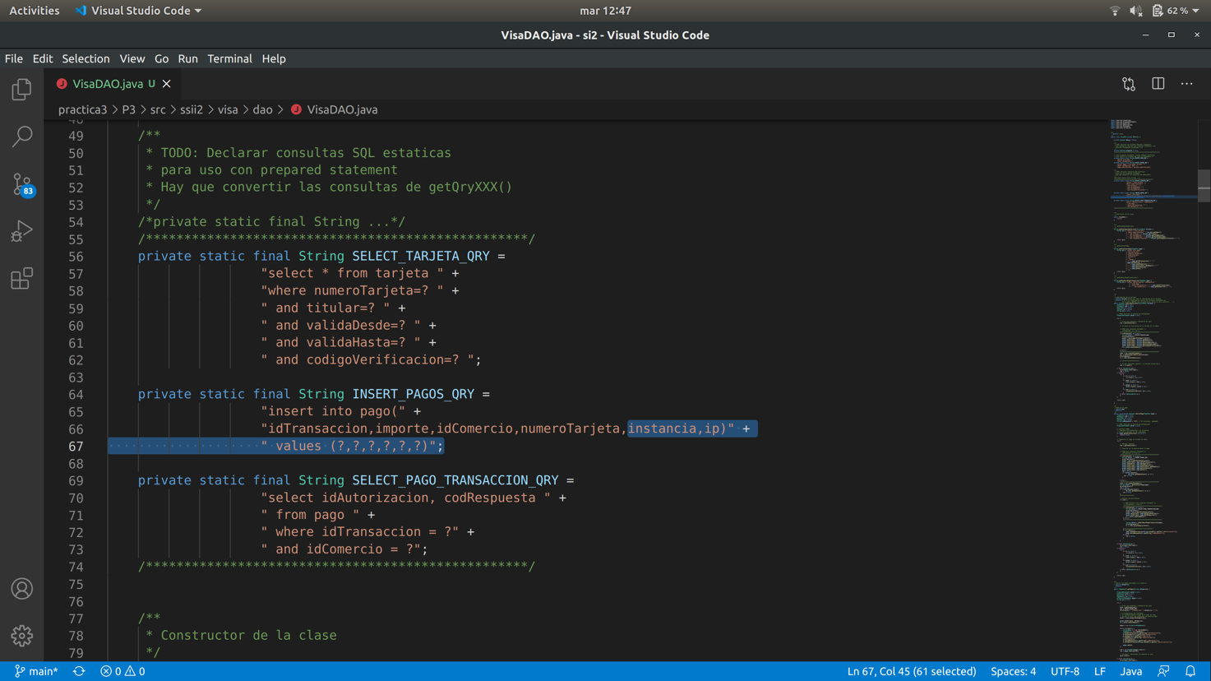

## Para terminar, hemos modificado los ficheros build.properties y postgresql.properties como se indica en el enunciado.

## Tras realizar todos estos cambios, hemos accedido a cada una de las instancias y hemos comprobado que se realizan correctamente los pagos en ambas.

## En 10.1.7.2:28080:

## Interfaz de usuario gráfica, Texto, Aplicación, Sitio web Descripción generada automáticamenteEn 10.1.7.3:28080:

## Ejercicio número 4:

Para este ejercicio, debemos configurar el balanceador de carga tal y como se indica en el enunciado. Se adjunta el fichero ***proxy_balancer.conf*** que se crea durante el proceso de configuración.

Para comprobar que todo se ha realizado correctamente, accedemos a la ruta del “***Balancer Manager***”

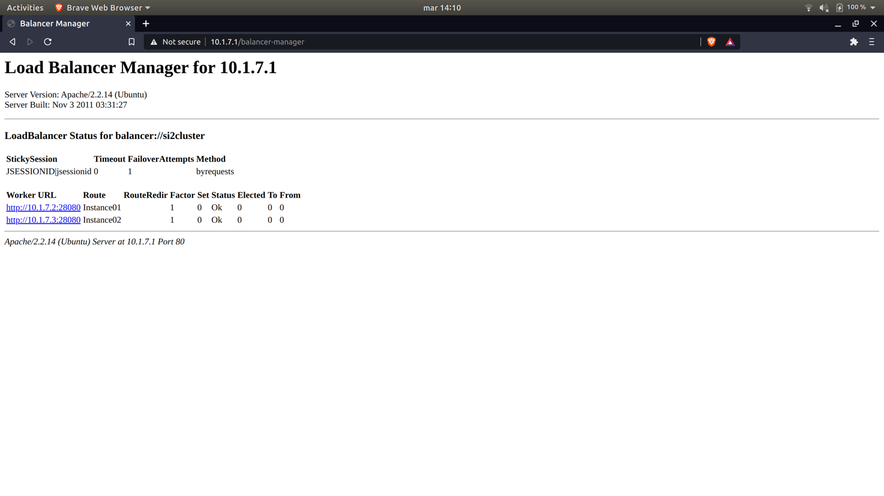

A continuación, quitamos la propiedad ***jvmRoute***, reiniciamos el cluster, borramos las cookies de nuestro navegador y realizamos varios pagos hasta comprobar que, efectivamente, uno de ellos falla. Mostramos a continuación la cookie generada:

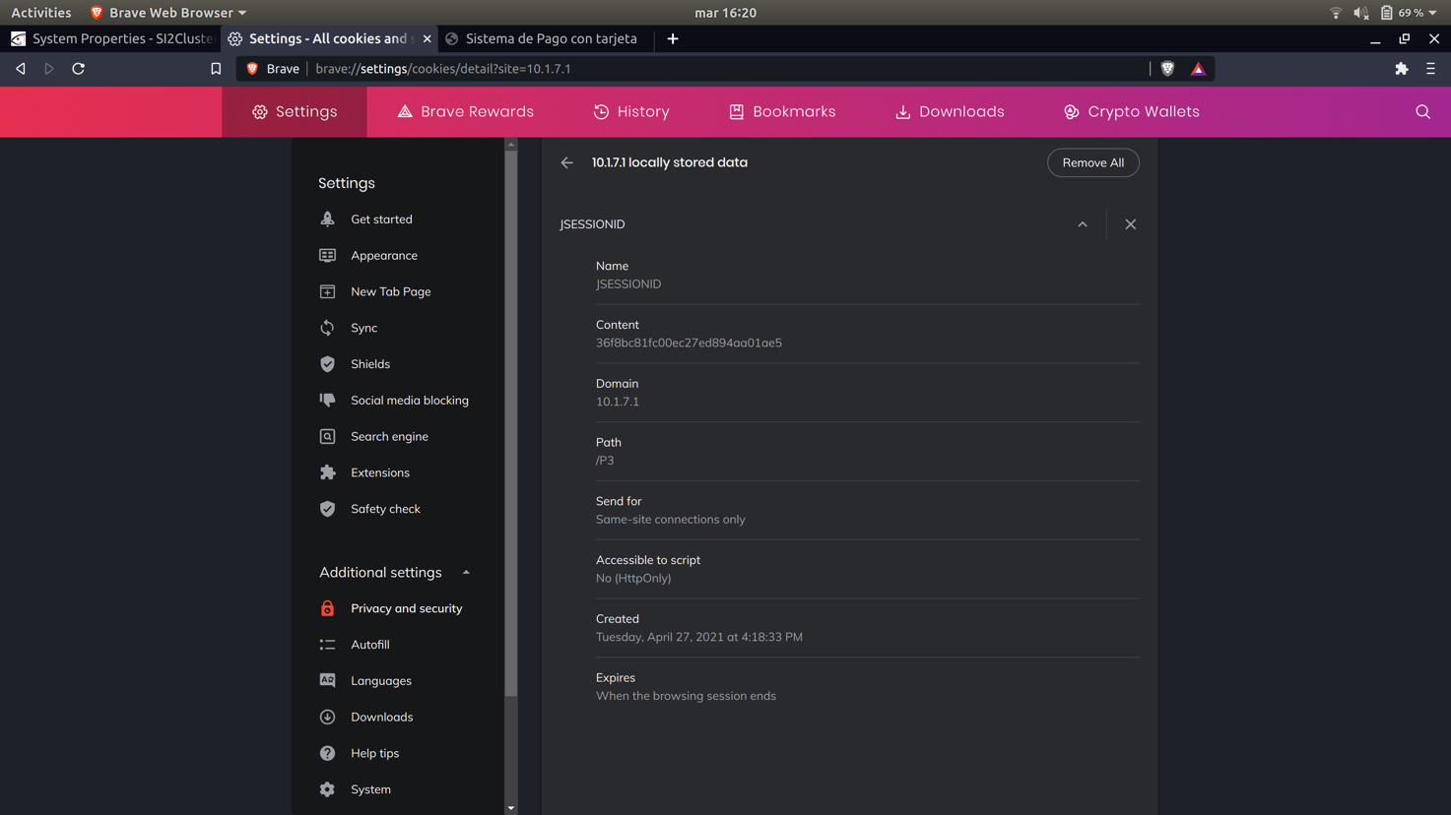

Después, volvemos a añadir la propiedad ***jvmRoute*** y reiniciamos el cluster.

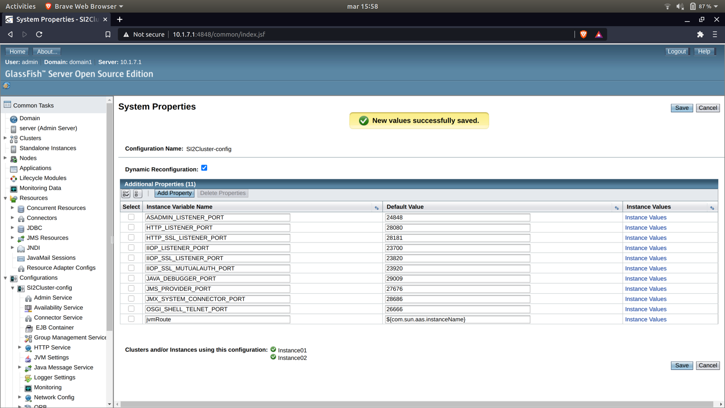

Por último, probamos a realizar varios pagos comprobando que no falla ningún pago. Mostramos a continuación la cookie generada:

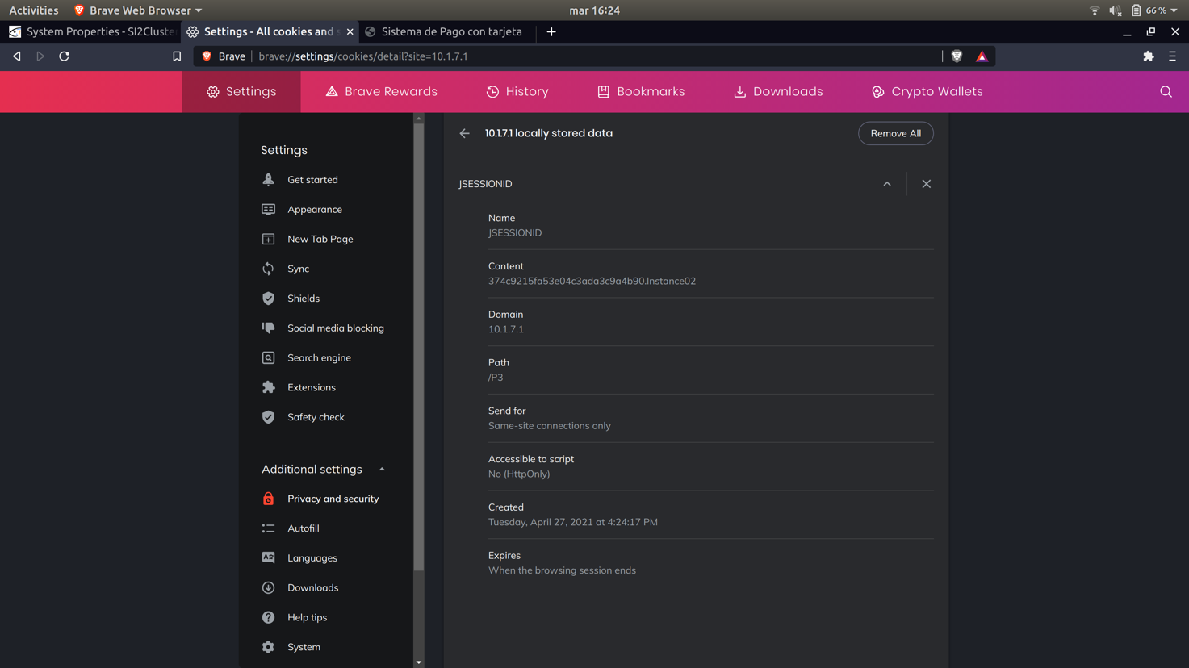

Como comentario final, se observa que en el contenido de la segunda cookie, está el nombre de la instancia, ***Instance02***, que permitirá mantener la afinidad de sesión.

## Ejercicio número 5:

En este ejercicio, vamos a comprobar que funciona correctamente el balanceo de la carga. Para ello, vamos a realizar peticiones contra [*http://10.1.7.1/P3*](http://10.1.7.1/P3) desde 2 navegadores distintos, borrando previamente las cookies de ambos, y a continuación, comprobaremos las cookies generadas y la base de datos para comprobar que a cada navegador se le asigna una instancia distinta.

Los navegadores que vamos a usar son:

1. **Brave** 🡪 Vemos que se le asigna ***Instance02***. A través de este navegador hacemos las peticiones 1 y 3.
2. **Firefox** 🡪 Vemos que se le asigna ***Instance01***. A través de este navegador hacemos las peticiones 2 y 4.

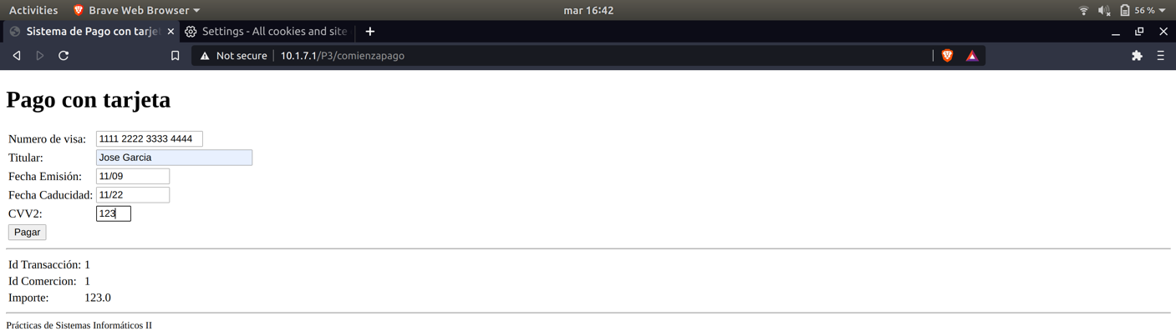

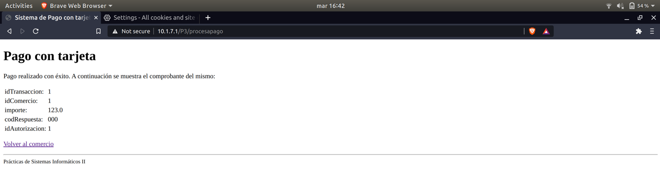

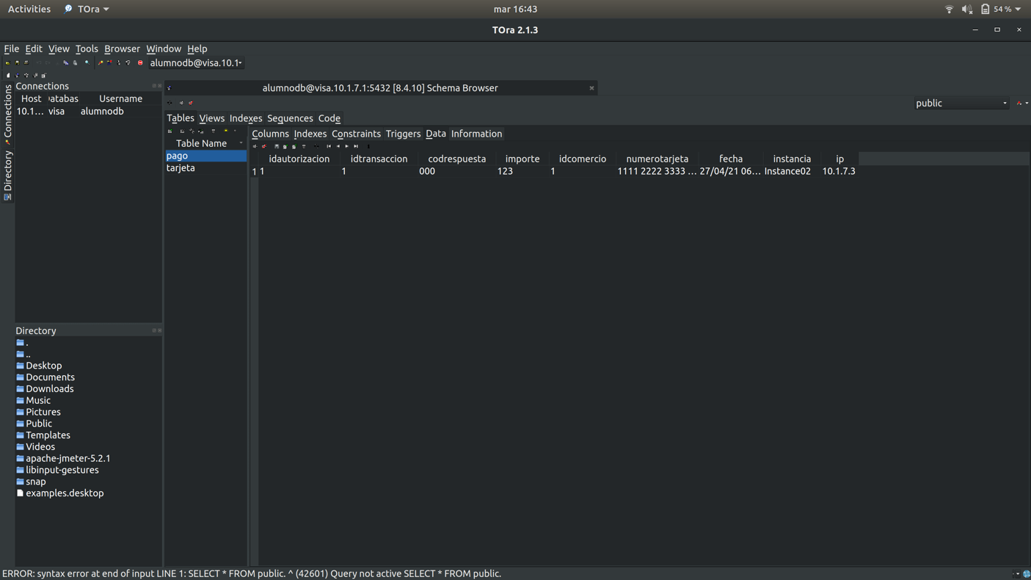

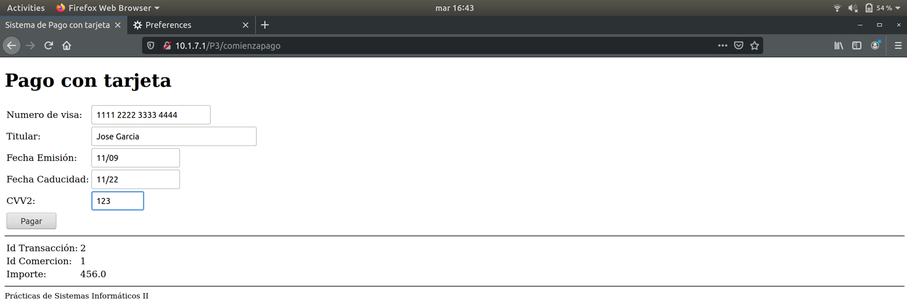

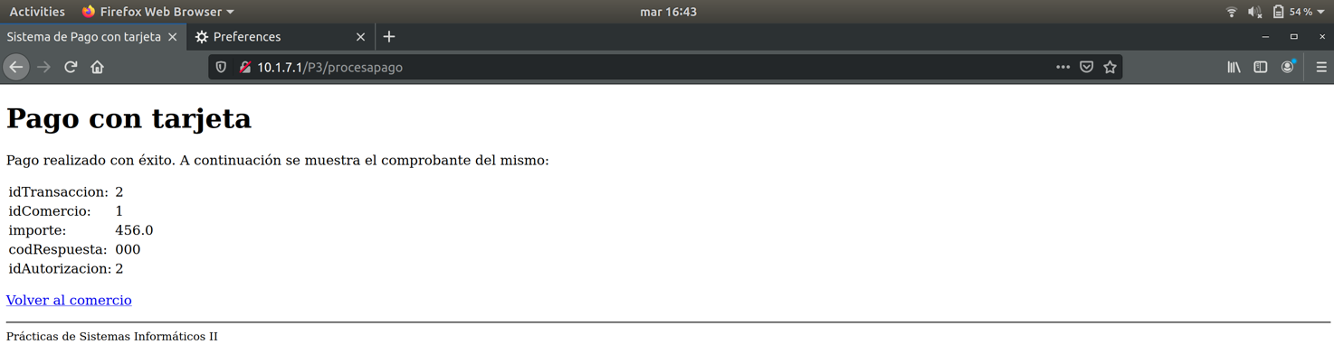

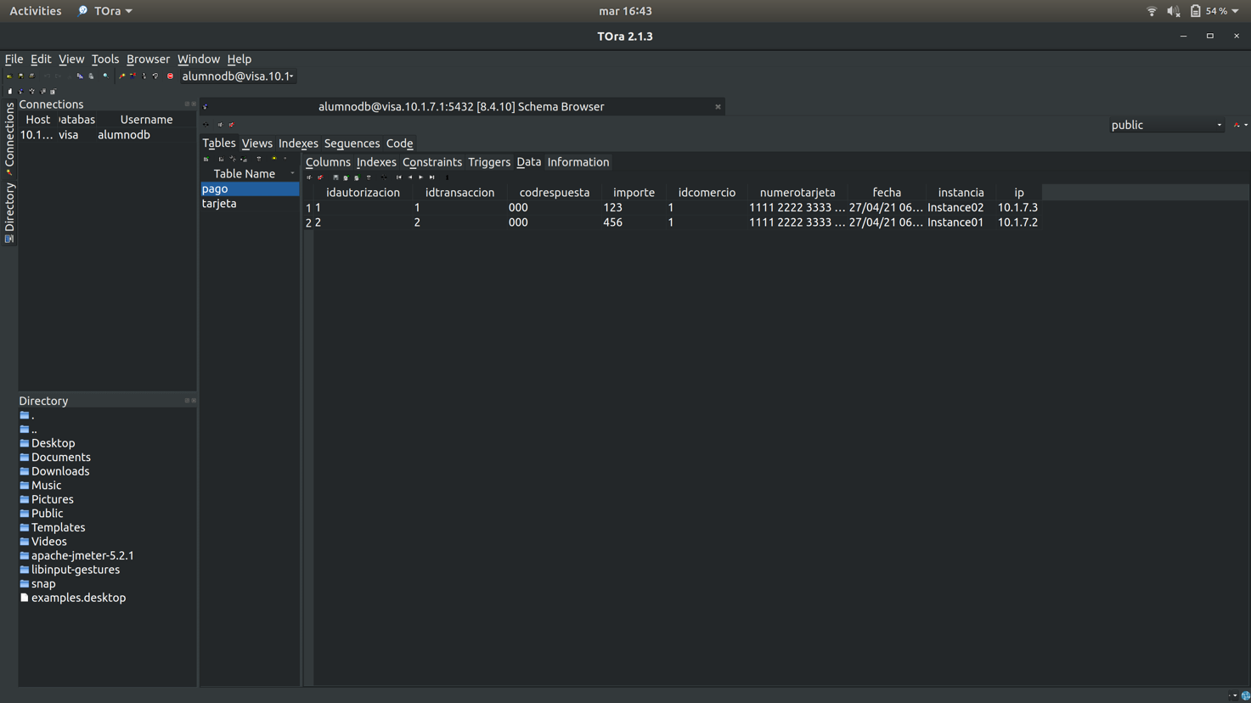

## Para terminar, comprobamos la distribución de la carga accediendo al “Balancer Manager”:

## Ejercicio número 6:

Para realizar este ejercicio, observamos la última captura del ejercicio anterior, y determinamos que la instancia menos usada es Instance02. Encontramos su ***pid*** y terminamos el proceso con el comando ***kill***

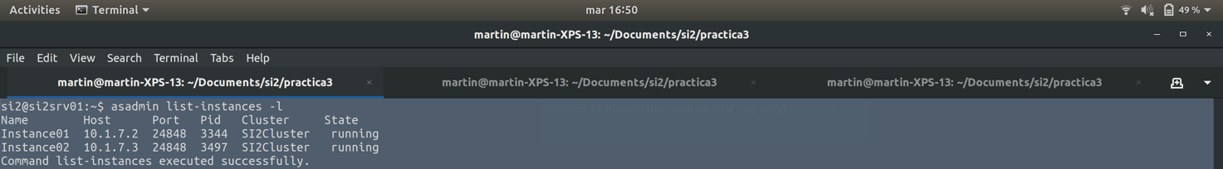

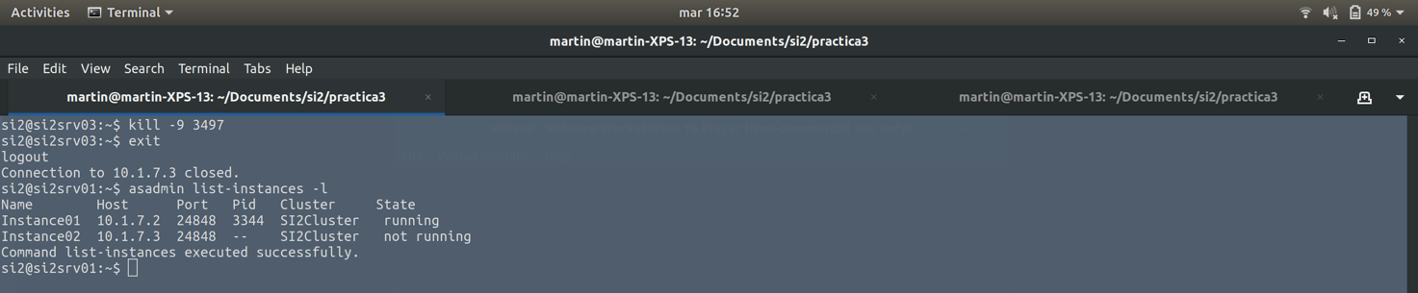

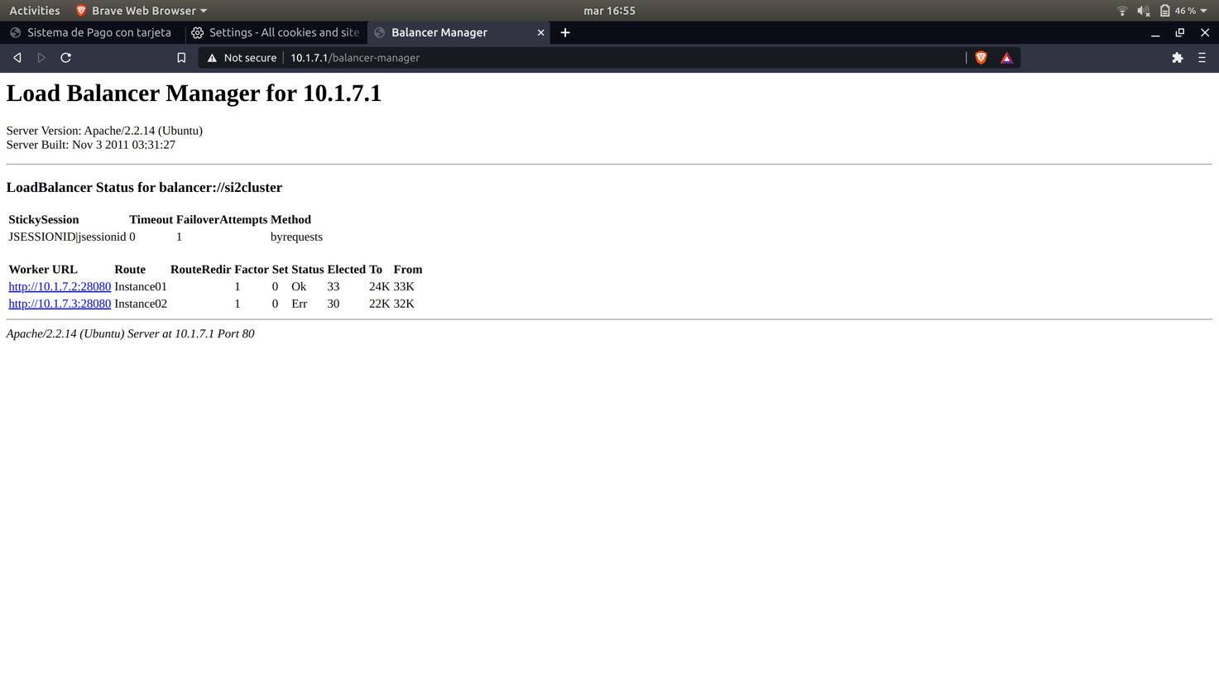

A continuación, realizamos un pago con Brave, sin borrar las cookies, ya que era el navegador al que se le había asociado la instancia 2 y comprobamos que se realiza correctamente a través de la instancia 1.

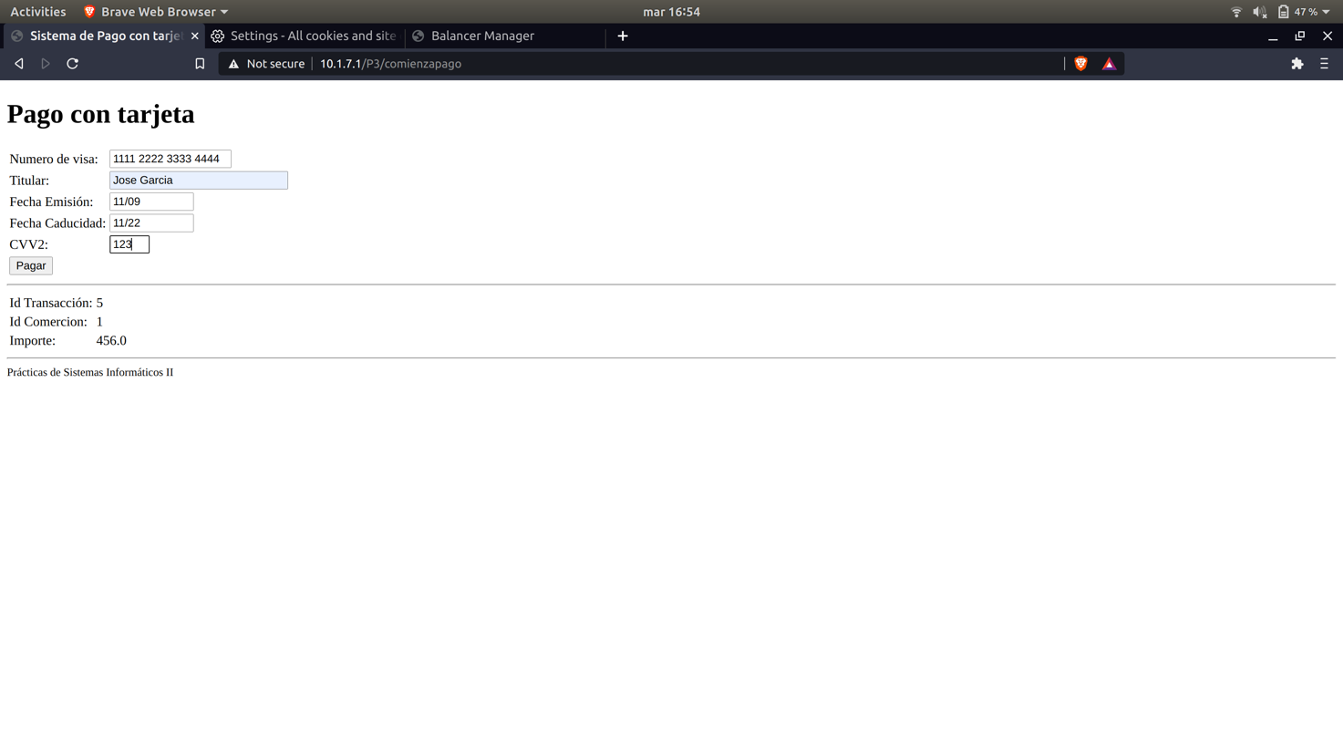

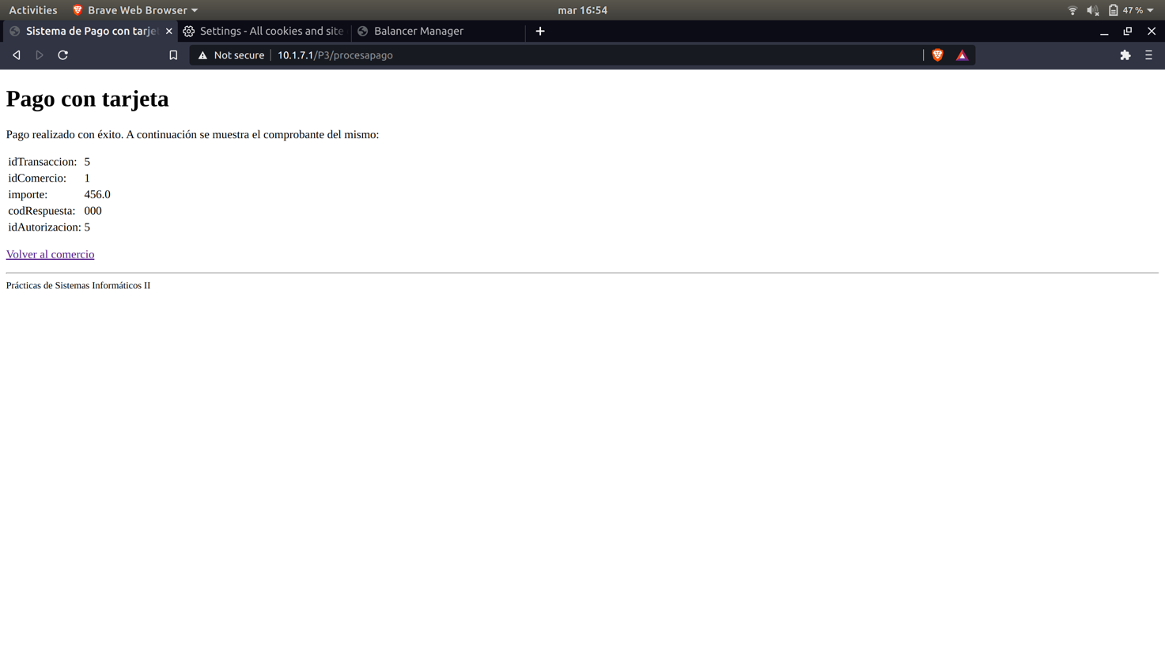

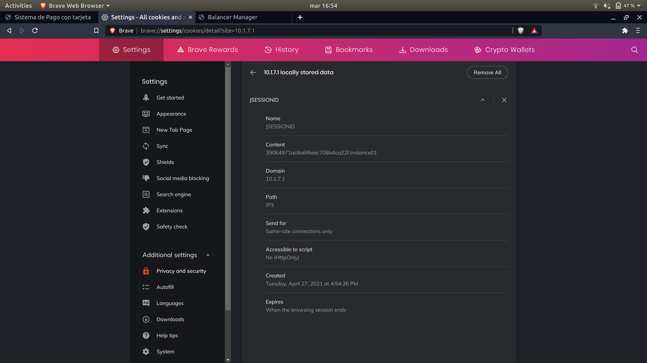

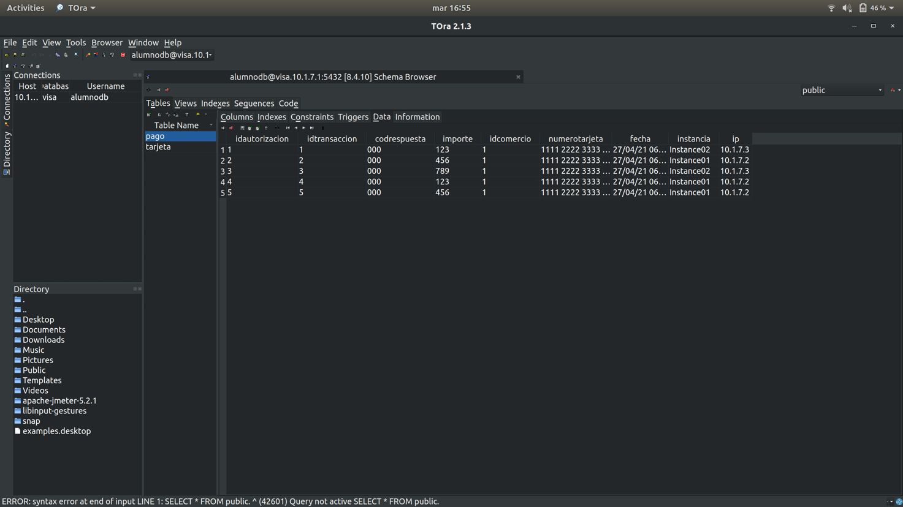

## Ejercicio número 7:

En este ejercicio, se nos pide que reiniciemos la instancia manualmente a través de glassfish y comprobar que se el balanceador distribuye correctamente.

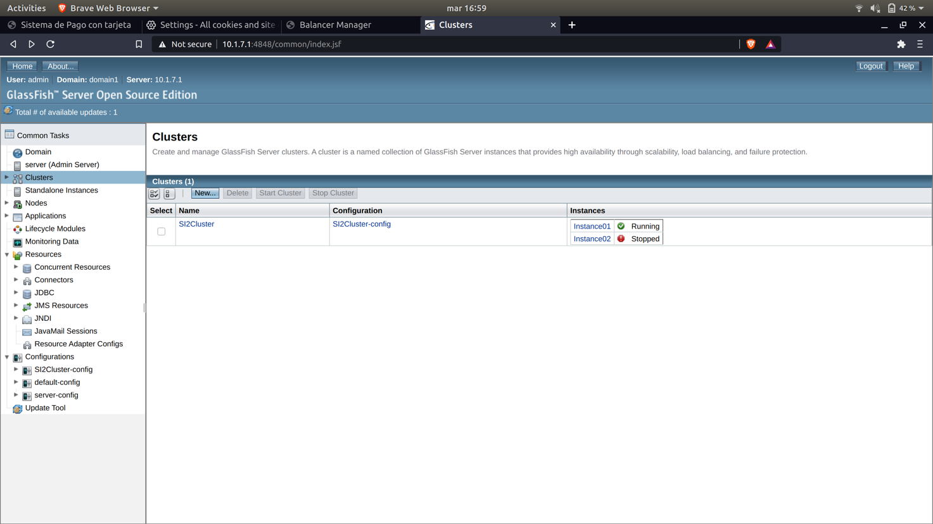

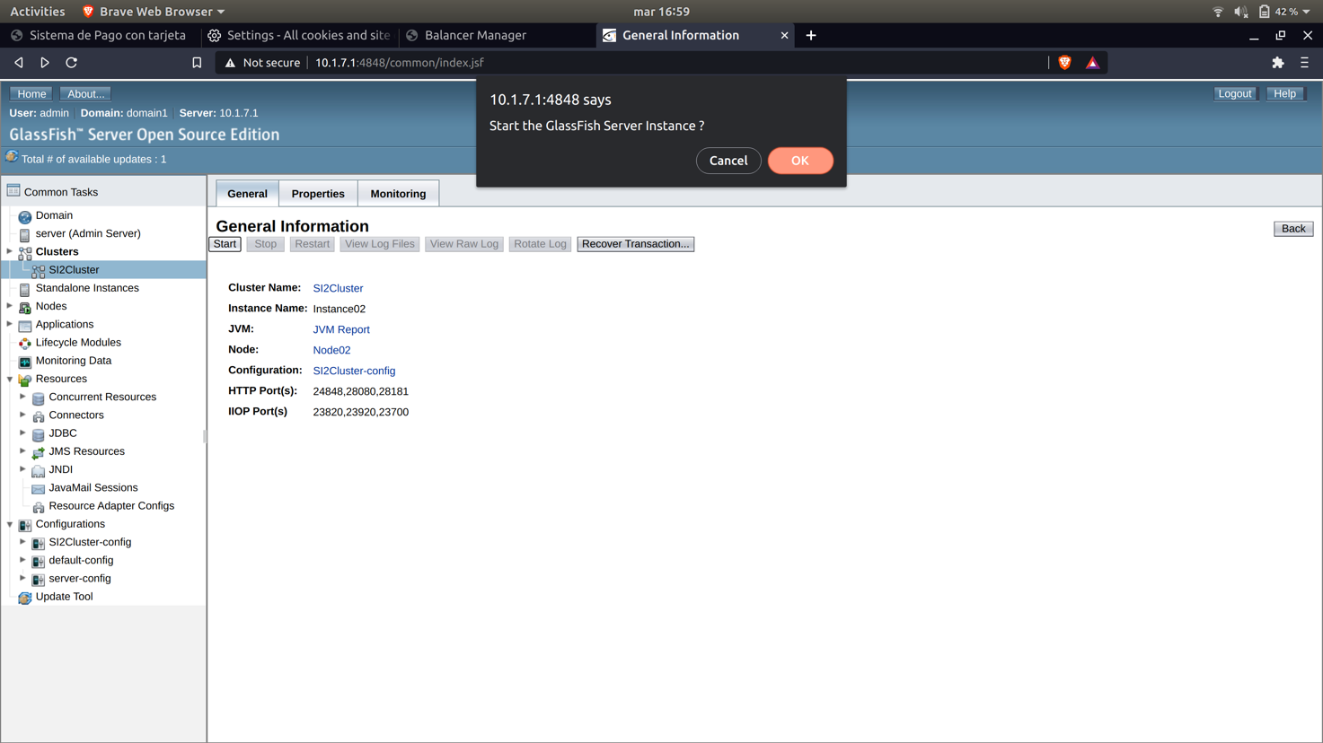

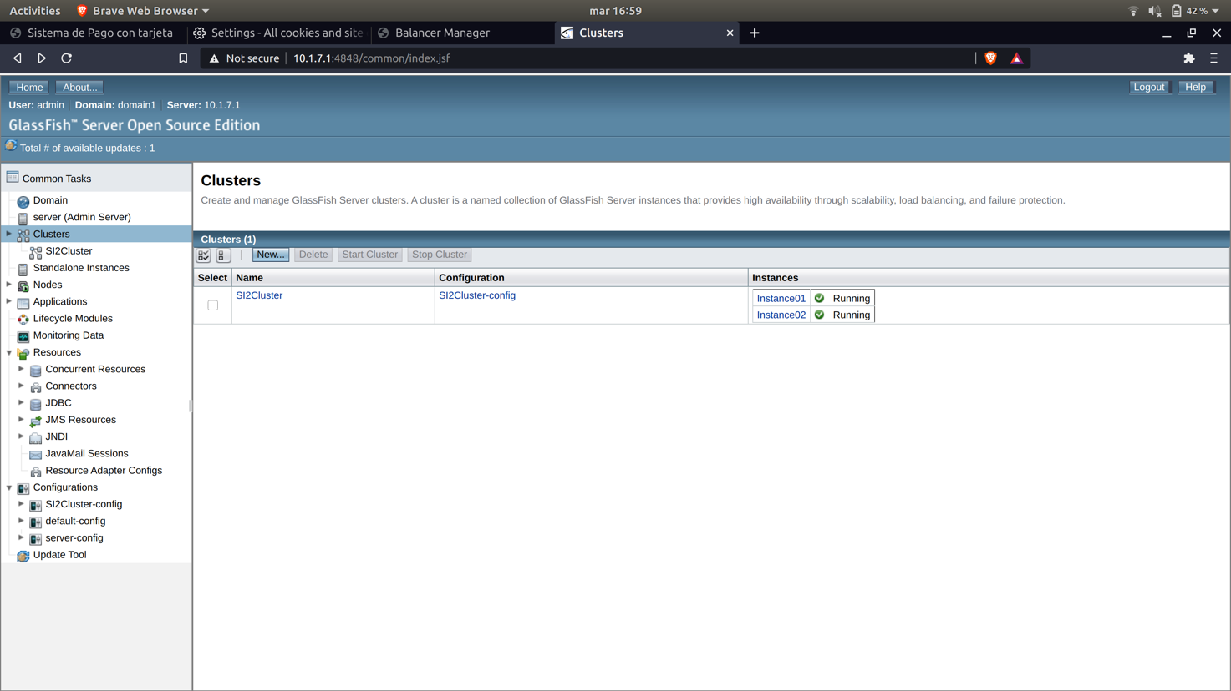

Para comprobar el correcto funcionamiento, borramos las cookies de Brave, realizamos un pago y vemos que tanto en la cookie como en la base de datos se le ha asignado la instancia 2.

